Специалисты «Центра экспертиз» провели обследование строящейся штаб-квартиры Яндекса
23.08.2023
Объект возводится на улице Академика Зельдовича. Общая площадь нового офисного комплекса превысит 262 тыс. кв. метров.
Сотрудники Органа инспекции ГБУ «ЦЭИИС» выполнили ряд контрольных измерений и обследований здания. В том числе, провели оценку соответствия толщины защитного слоя бетона и шага армирования требованиям проектной документации. Во внутренних помещениях были выполнены работы по определению вертикальности колонн в железобетонных конструкциях и отклонению размеров оконных, дверных и других проемов в здании.
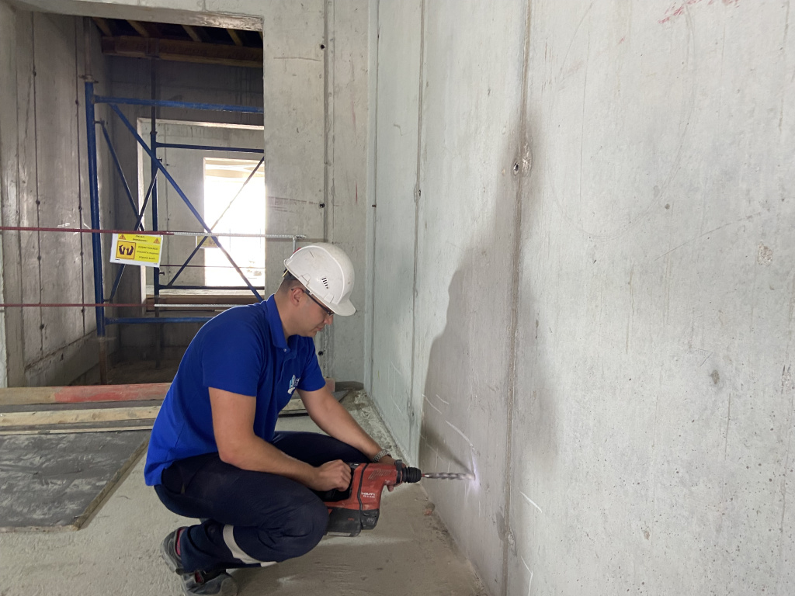
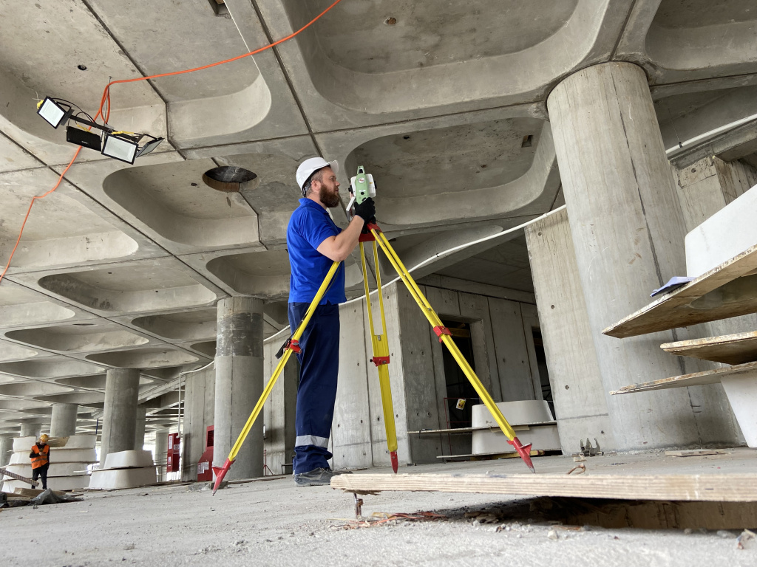
«В условиях высокой масштабности строительства и реконструкции социально и экономически - значимых объектов Москвы необходима строгая оценка качества материалов и конструкций на соответствие требованиям нормативно-технической документации. От этого напрямую зависит надежность, долговечность возводимых объектов, безопасность и удобство в эксплуатации», - отметил директор ГБУ «ЦЭИИС» Виктор Егоров.
По результатам проведённых обследований сотрудниками «Центра экспертиз» составлены и переданы экспертные заключения в Комитет государственного строительного надзора города Москвы для принятия дальнейших мер.

Адрес страницы: http://ceiis.mos.ru/presscenter/news/detail/11788931.html
ГБУ города Москвы «ЦЭИИС»

